Министерство общего и профессионального образования
Ростовской области
Государственное бюджетное профессиональное образовательное
учреждение Ростовской области
«Зерноградский техникум агротехнологий»

ФИЗИКА.
МЕХАНИКА. МЕХАНИЧЕСКИЕ КОЛЕБАНИЯ.
Сборник контрольных домашних заданий
для студентов, обучающихся по программам
среднего специального образования
Учебное пособие

Автор:
Сидорцова О.В. преподаватель физики первой категории

г. Зерноград
2017

АННОТАЦИЯ

Данный сборник предназначен для самостоятельной работы студентов СПО, по физике. Он имеет расширенную базу задач по разделам физики «Механика. Механические колебания», что позволяет более глубокое применение законов предмета и обеспечение контроля за работой студентов.
Большим подспорьем в самостоятельной работе студентов являются примеры решения задач и справочные материалы. Сборник по данной теме предлагается применять для студентов технических специальностей очного и заочного обучения.

СОДЕРЖАНИЕ
 | Введение | 4
 | ПРИМЕРЫ РЕШЕНИЯ ЗАДАЧ | 6
 | ВАРИАНТЫ КОНТРОЛЬНЫХ ЗАДАНИЙ | 9
 | Приложения | 39
 | Литература | 41

ВВЕДЕНИЕ
Критерием успешного освоения физики является умение использовать полученные знания на практике. Поэтому важно не только знать теоретический материал, но и уметь объяснить явления природы и решать физические задачи.
Цель данного учебного пособия - приобщить студентов к самостоятельной творческой работе, в процессе которой они научатся анализировать условия задач, устанавливать какие физические законы лежат в основе данной задачи и выбирать метод решения задачи. Что соответствует определенным компетенциям, по следующим специальностям:
23.01.03 - Автомеханик
08.01.07 - Мастер общестроительных работ
35.01.11 - Мастер с/х производства
35.01.23 - «Хозяйка(ин) усадьбы»
ОК2. Организовывать собственную деятельность, выбирать типовые методы и способы выполнения профессиональных задач, оценивать их эффективность и качество.
ОК 3. Принимать решения в стандартных и нестандартных ситуациях и нести за них ответственность.
ОК 4. Осуществлять поиск и использование информации, необходимой для эффективного выполнения профессиональных задач, профессионального и личностного развития.
ОК 6. Работать в коллективе и команде, эффективно общаться с коллегами, руководством, потребителями.
Пособие состоит из введения и четырех частей, каждая из которых посвящена отдельному индивидуальному заданию
Часть первая «Механика. Механические колебания» содержит таблицу на 25 вариантов заданий и 250 задач. Учебное пособие полностью соответствует программе по физике для учреждений среднего профессионального образования. Оно может быть полезно также учащимся средних школ, лицеев и колледжей.

Примеры решения задач.
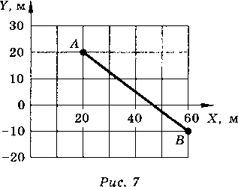Задача1
Рисунок 1.1
На рисунке 1.1 показана траектория движения материальной точки из А в В. Найти координаты точки в начале и конце движения, проекции перемещения на оси координат, модуль перемещения.
Решение. Координаты точки в начале и конце движения не что иное, как координаты точек А и В:
х_{А} = 20 м, у_{А} = 20 м; х_{в} = 60 м, у_{в} = -10 м.
Вектор перемещения r равен разности радиусов-векторов ОВ и О А . Поэтому его проекции на оси координат r_{x}= x_{B} - x_{A}; r_{у}= У_{B} - У_{A};
По теореме Пифагора
r²_{х} + r²_{у} = 50 м.

Задача 2
Уклон длиной 100 м лыжник прошел за 20 с, двигаясь с ускорением 0,3 м/с². Какова скорость лыжника в начале и в конце уклона рис1.2?

Решение.
1. Выбираем формулу: 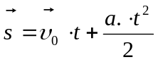 .

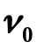

Рисунок 1.2
2. Выбираем знаки; все проекции положительны.
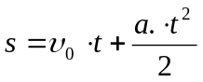 .
3. Выразим υ₀: 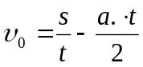;
4. Вычислимм υ₀: υ₀ = 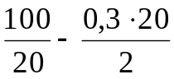 = 2м/с
Выполняем алгоритм ещё раз, считая v₀ - известна.
5. Выбираем формулу: 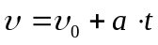 .
6. Все проекции положительны 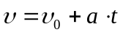
7. υ = 2 + 0.3∙20 = 8 м/с
Ответ: υ₀ = 2 м/c, υ = 8 м/с.

Задача 3 [3]
Один конец невесомой пружины (рис.1.3) прикреплен к вертикальной оси ОО¹. К другому концу пружины прикреплен шарик массой m = 50 г, который может скользить по стержню без трения. Длина пружины в нерастянутом состоянии L₀ = 20 см, её жесткость k = 40 Н/м. Стержень вращается вокруг оси ОО¹ равномерно, делая 2 оборота в секунду. Чему равно при этом удлинение пружины ΔL в см ? Ответ округлите до целого числа.

Решение.
1. Будем рассматривать движение шарика прикрепленного к пружине.
2. На шарик действуют: сила тяжести (направлена вертикально вниз), сила реакции стержня ( перпендикулярно тержню) и сила упругости пружины (против деформации пружины) см. рисунок 3.
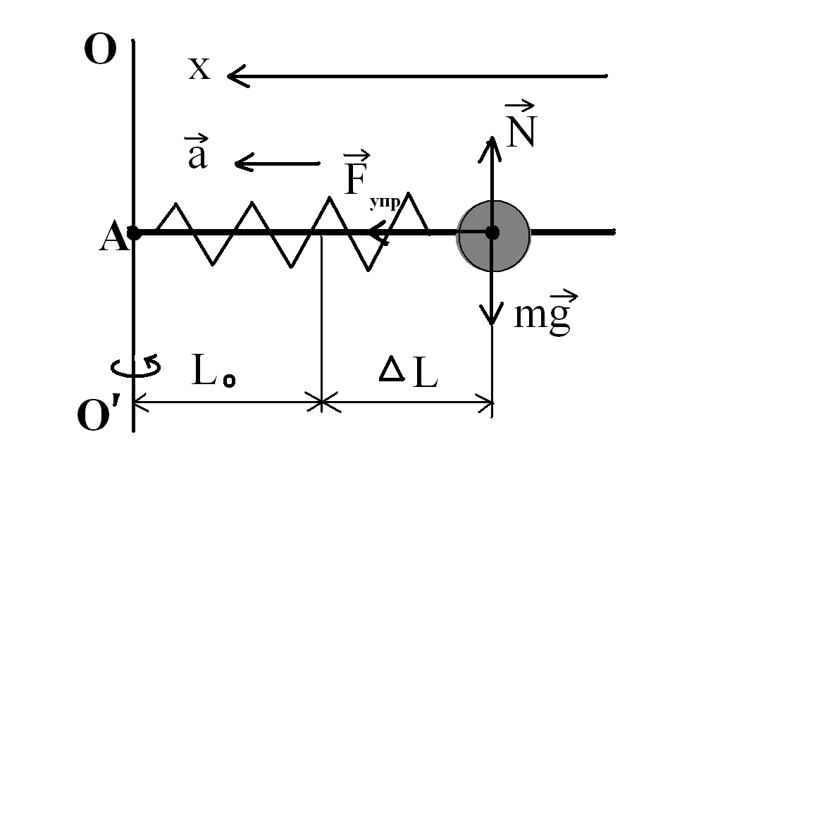3. При равномерном движении по окружности, вектор ускорения направлен к центру окружности (точка А)
Рисунок 1.3
4. В этом направлении выберем и ось Х.
5.Второй закон Ньютона: 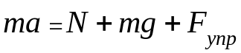
6.Проекция на ось Х: 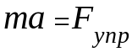∙ ∙ ∙ ∙ ∙(1)
7.Дополнительно: 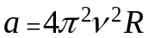 ∙ ∙ ∙(2)
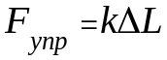 (3)
где: R = L₀ + ΔL − радиус окружности, по которой движется шарик.
8.Подставив (2) и (3) в формулу (1), получим
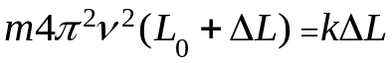
из полученной формулы выражаем искомую величину.
Получим: 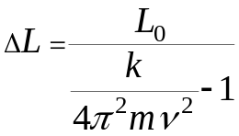
9.Проверим размерность дроби в знаменателе:
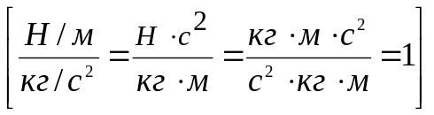 знаменатель размерности не имеет, что и ожидалось.
10. ΔL = 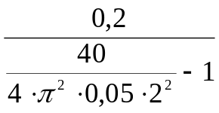 = 4.918∙10⁻² м = 4,918 см.
Ответ: ΔL = 5 см.

Задача 4
Тонкий однородный стержень укреплен на шарнирной опоре (рисунок 1.4)
в точке А и удерживается в равновесии горизонтальной нитью. Масса стержня 1 кг, угол его наклона к горизонту 45°. Найти силы реакции шарнира.
Решение.
1. Будем рассматривать равновесие стержня, к нему сходятся все силы задачи.
2. На стержень действуют: а) Земля - силой тяжести; б) нить - силой натяжения нити; в) шарнир двумя силами реакции, препятствуя движению конца стержня как по горизонтали, так и по вертикали. См. рис.4
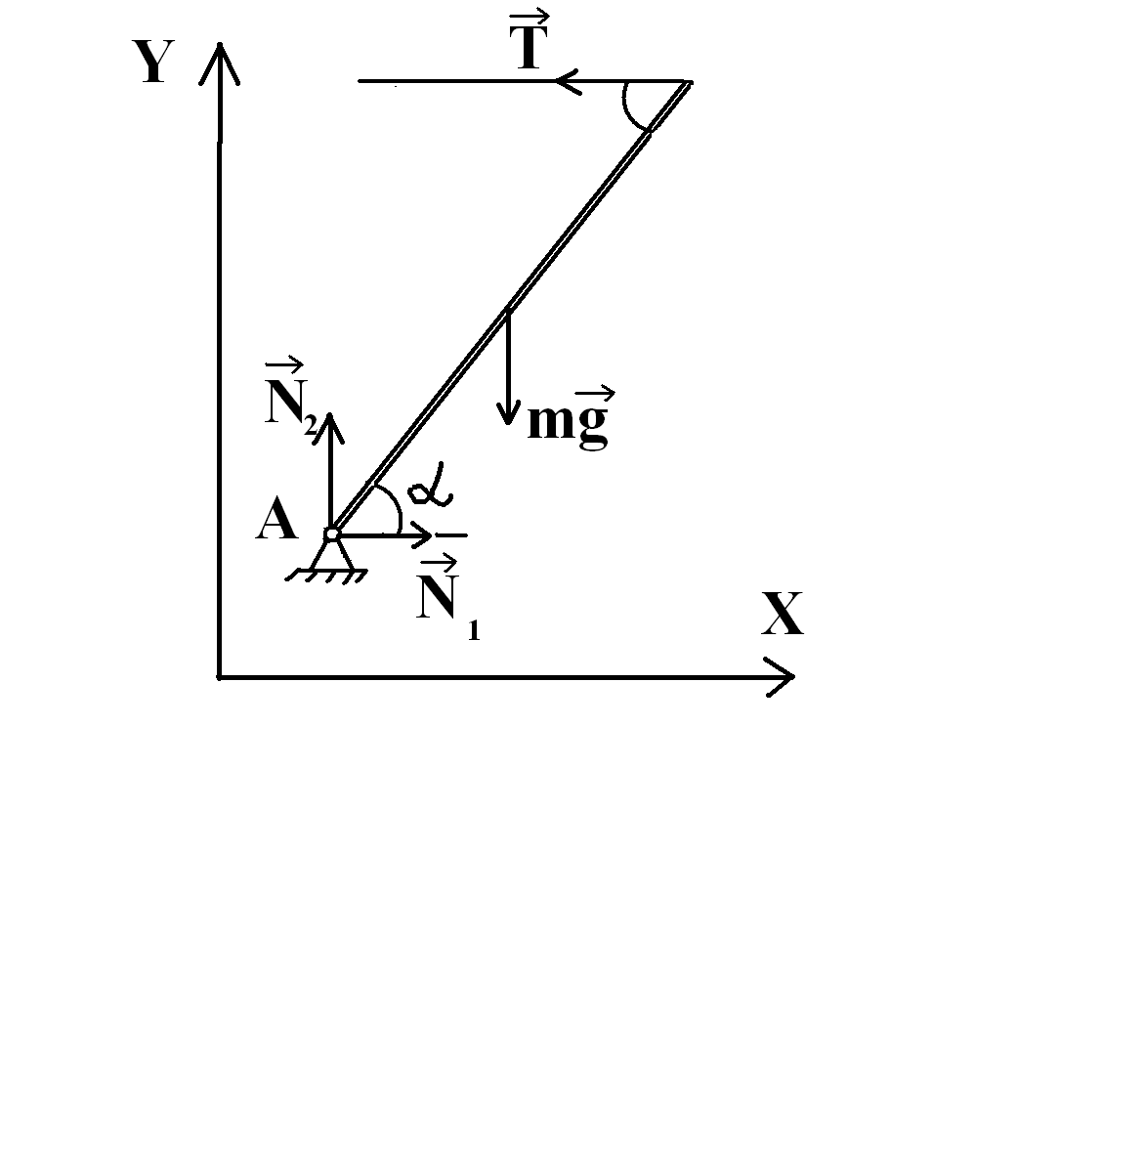3.Составим условия равновесия: а)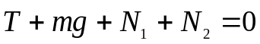
Рисунок 1.4
В проекции на оси: 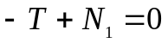 ∙ ∙ ∙ (1)
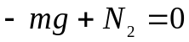 ∙ ∙ ∙ (2)
б) Сумма моментов относительно точки А равна нулю. Пусть l - длина стержня:
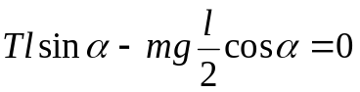 (3)
4. Из (2) N₂ = mg, N₂ = 1кг∙10 м/с² = 10 Н.
Из (3) учитывая, sin45° = cos45°, получим T=0.5mg подставим в (1): N₁=0.5mg. N₁ = 0.5∙1кг∙10 м/с² = 5 Н.
5.Ответ: N₁ = 5Н, N₂ = 10 Н

Задача 5
Два неупругих тела рис.1.5, массы которых 2 и 6 кг, движутся навстречу друг другу со скоростями 2 м/с каждое. С какой скоростью и в каком направлении будут двигаться эти тела после удара?
Решение.
1. Рассмотрим систему, состоящую из двух неупругих тел (тела после столкновения сливаются в одно).
2. Так как процесс столкновения мгновенный, то импульс системы измениться не успеет и его можно считать неизменным.
3. Рассмотрим два состояния:
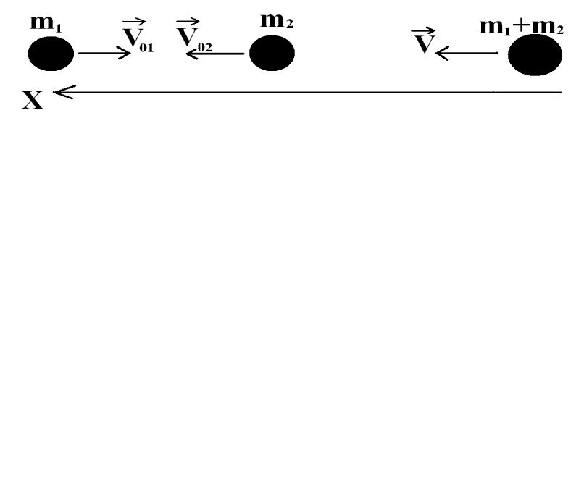
а) до удара б) после удара

Рисунок 1.5
предположив, что после удара тела будут двигаться в сторону движения большего тела. Импульс системы:
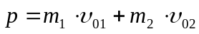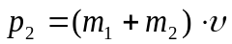
4. Так как импульс в задаче сохраняется:
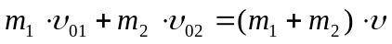.
5. И проекции на ось х: .
6. Так как в уравнении одна неизвестная величина, то дополнительных уравнений не потребуется.
7. Получаем: 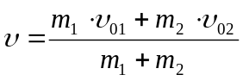 .
8. υ = 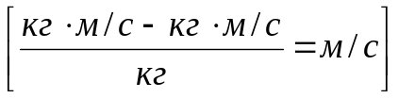. Размерность верна.
9. υ = 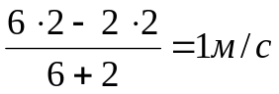.
10. Ответ: υ = 1 м/с.
Задача 6 [3]
К столу на рис.1.6 прикреплена невесомая пружина жесткость k=100 Н/м с невесомой чашей наверху. На чашу с высоты h роняют кусок замазки массой m=400г с нулевой начальной скоростью. Максимальная величина деформации пружины x=20 см. Высота h равна?
Решение.
1. В рассматриваемую систему включим: кусок замазки, пружину с чашей, Землю.
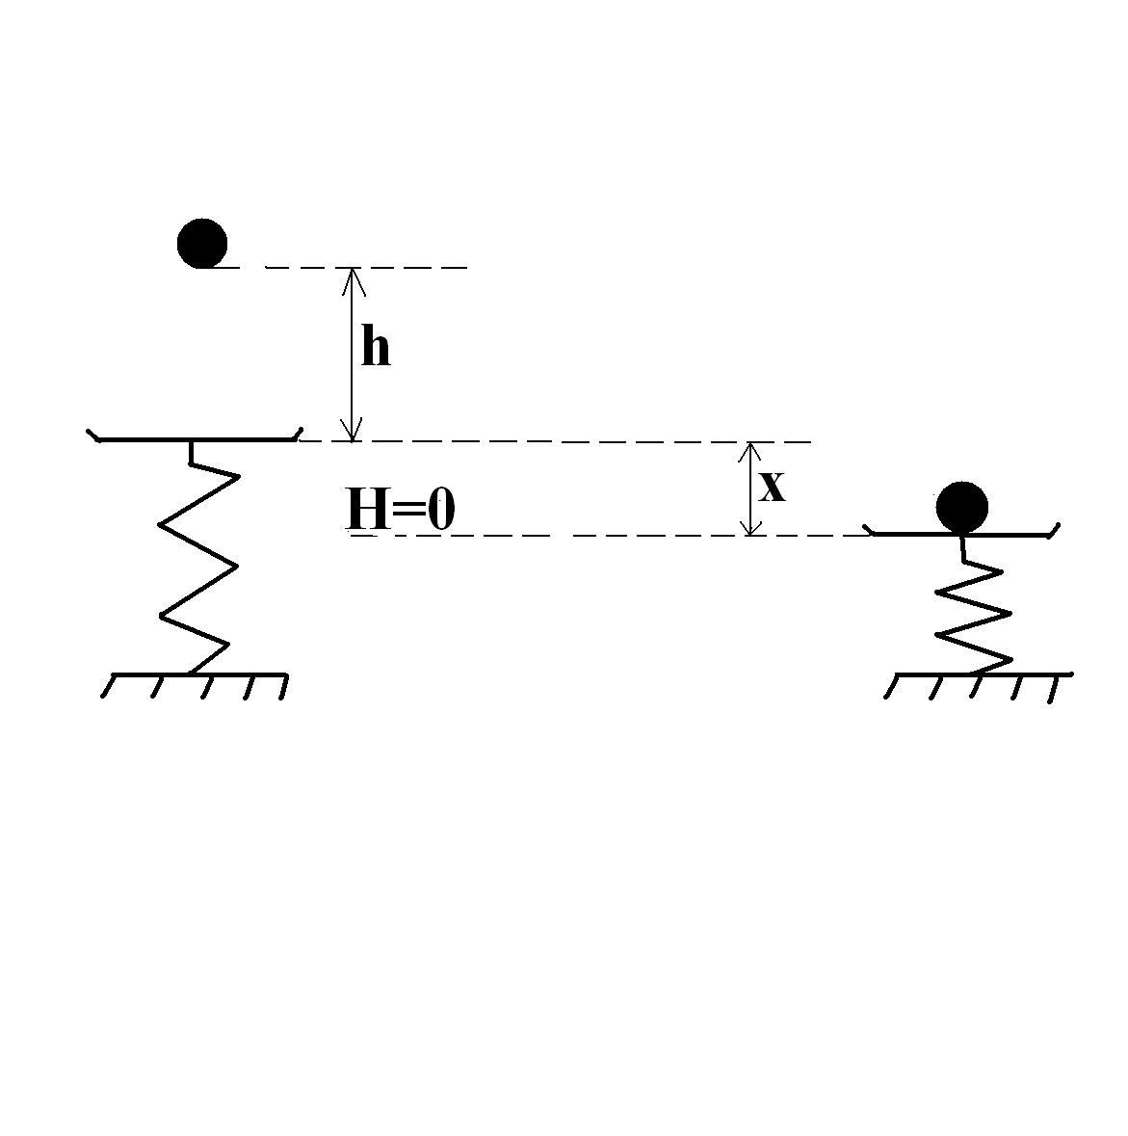
2. Система изолирована, при движении трения нет, энергия будет сохраняться.
3. Выберем два состояния системы:
а) замазка на высоте h б) момент максимального сжатия пружины.

Рисунок 1.6
В первом состоянии замазка неподвижна, пружина не деформирована, но кусок замазки находится на высоте H от нулевого уровня. Энергия системы W₁=mgH = mg(x + h).
Во втором случае: замазка неподвижна, находится на нулевом уровне высоты, пружина сжата на величину х.
Энергия системы W₂ = 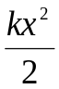.
4. Закон сохранения энергии в данной задаче:
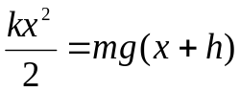
5. В уравнении одна неизвестная величина h, выразим её.
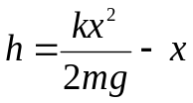.
6. Проверим размерность дроби 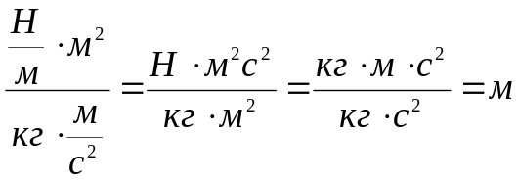, как и ожидалось.
7. 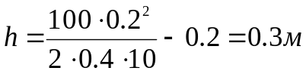
Ответ: h = 0,3 м = 30 см.

Задача 7
Начальная скорость снаряда (рисунок 1.7), выпущенного из пушки вертикально вверх, равна 100 м/с. В точке максимального подъема снаряд разорвался на два осколка, разлетевшихся в вертикальном направлении. Массы осколков относятся как 2 : 1. Осколок большей массы упал на землю первым вблизи точки выстрела со скоростью 500 м/с. До какой максимальной высоты может подняться осколок меньшей массы?
Данную задачу можно разделить на несколько последовательных задач:
- Найти максимальную высоту подъема снаряда( кинематика).
- Найти начальную скорость большего осколка(кинематика).
- Из закона сохранения импульса найти начальную скорость меньшего осколка.
- Найти максимальную высоту подъема меньшего осколка от точки взрыва(кинематика).
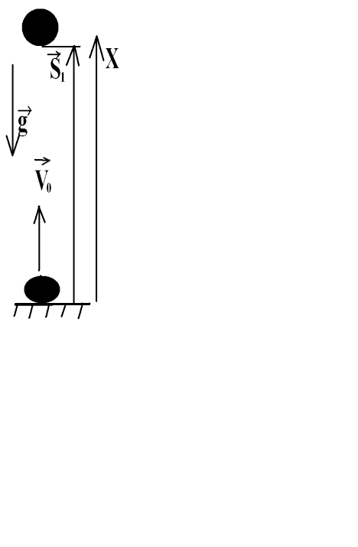
- Найти общую максимальную высоту меньшего осколка от поверхности Земли.
Решаем последовательно эти задачи. Рис.1.7
Решение.
1. 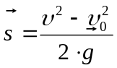 Проектируем: 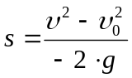
Учитывая, υ = 0, получим 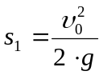
s₁ = 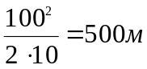
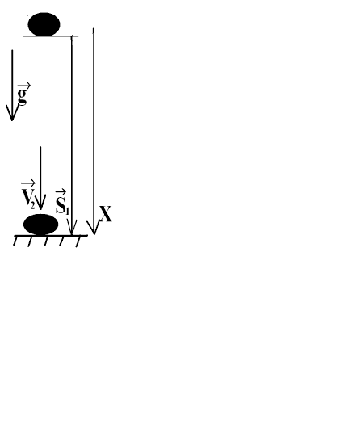
2. 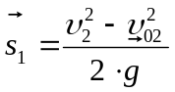 проектируем 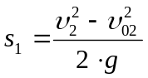выразим
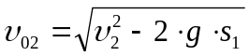
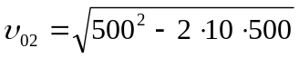 =122 м/с.
- До взрыва снаряд в высшей точке неподвижен 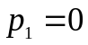.
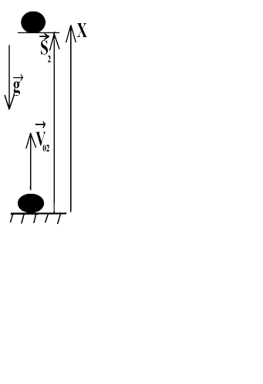
После взрыва осколки двигаются в противоположных направлениях. 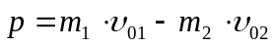 . За мгновение взрыва импульс не изменится, тогда 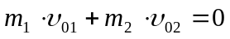 , отсюда
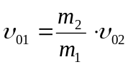 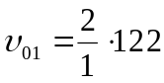 =244 м/с .
4. 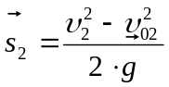 в проекции 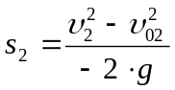 учитывая, что в высшей точке υ₂ = 0, получим
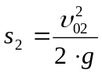. 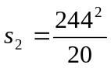 = 2977 м.
5. H = s₁ + s₂ = 2977 м +500м = 3477 м.
Ответ: H = 3477 м.

ВАРИАНТЫ КОНТРОЛЬНЫХ ЗАДАНИЙ
ЗАДАНИЯ  ШИФР | 1 | 2 | 3 | 4 | 5 | 6 | 7 | 8 | 9 | 10
 | 1 | 26 | 51 | 76 | 101 | 126 | 151 | 176 | 201 | 226
 | 2 | 27 | 52 | 77 | 102 | 127 | 152 | 177 | 202 | 227
 | 3 | 28 | 53 | 78 | 103 | 128 | 153 | 178 | 203 | 228
 | 4 | 29 | 54 | 79 | 104 | 129 | 154 | 179 | 204 | 229
 | 5 | 30 | 55 | 80 | 105 | 130 | 155 | 180 | 205 | 230
 | 6 | 31 | 56 | 81 | 106 | 131 | 156 | 181 | 206 | 231
 | 7 | 32 | 57 | 82 | 107 | 132 | 157 | 182 | 207 | 232
 | 8 | 33 | 58 | 83 | 108 | 133 | 158 | 183 | 208 | 233
 | 9 | 34 | 59 | 84 | 109 | 134 | 159 | 184 | 209 | 234
 | 10 | 35 | 60 | 85 | 110 | 135 | 160 | 185 | 210 | 235
 | 11 | 36 | 61 | 86 | 111 | 136 | 161 | 186 | 211 | 236
 | 12 | 37 | 62 | 87 | 112 | 137 | 162 | 187 | 212 | 237
 | 13 | 38 | 63 | 88 | 113 | 138 | 163 | 188 | 213 | 238
 | 14 | 39 | 64 | 89 | 114 | 139 | 164 | 189 | 214 | 239
 | 15 | 40 | 65 | 90 | 115 | 140 | 165 | 190 | 215 | 240
 | 16 | 41 | 66 | 91 | 116 | 141 | 166 | 191 | 216 | 241
 | 17 | 42 | 67 | 92 | 117 | 142 | 167 | 192 | 217 | 242
 | 18 | 43 | 6 | 93 | 118 | 143 | 168 | 193 | 218 | 243
 | 19 | 44 | 69 | 94 | 119 | 144 | 169 | 194 | 219 | 244
 | 20 | 45 | 70 | 95 | 120 | 145 | 170 | 195 | 220 | 245
 | 21 | 46 | 71 | 96 | 121 | 146 | 171 | 196 | 221 | 246
 | 22 | 47 | 72 | 97 | 122 | 147 | 172 | 197 | 222 | 247
 | 23 | 48 | 73 | 98 | 123 | 148 | 173 | 198 | 223 | 248
 | 24 | 49 | 74 | 99 | 124 | 149 | 174 | 199 | 224 | 249
 | 25 | 50 | 75 | 100 | 125 | 150 | 175 | 200 | 225 | 250

Задачи для самостоятельного решения [9].
Кинематика
1. В северном полушарии Земли в декабре дни короче, чем в июне. Почему?
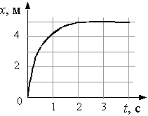
2. Шарик катится по желобу. Изменение координаты шарика с течением времени в инерциальной системе отсчета показано на графике. Какой вид движения шара вытекает из этого графика?

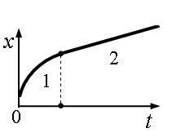
3. Бусинка скользит по неподвижной горизонтальной спице. На графике изображена зависимость координаты бусинки от времени. Ось Ох параллельна спице. Какой вид движения бусинки вытекает из этого графика?

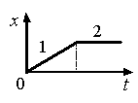
4. Бусинка может свободно скользить по неподвижной горизонтальной спице. На графике изображена зависимость её координаты от времени. Какой вид движения бусинки вытекает из этого графика?

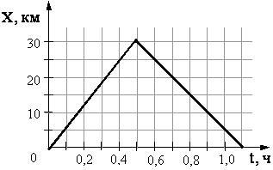
5. На рисунке представлен график движения автобуса из пункта А в пункт Б и обратно. Пункт А находится в точке х=0, а пункт Б – в точке х=30 км. Чему равна максимальная скорость автобуса на всем пути следования туда и обратно?

6. Четыре тела двигались по оси Ох. В таблице представлена зависимость их координат от времени.
t, c | 0 | 1 | 2 | 3 | 4 | 5
x₁, м | 0 | 2 | 4 | 6 | 8 | 10
x₂, м | 0 | 0 | 0 | 0 | 0 | 0
x₃, м | 0 | 1 | 4 | 9 | 16 | 25
x₄, м | 0 | 2 | 0 | –2 | 0 | 2
У какого из тел скорость могла быть постоянна и отлична от нуля?
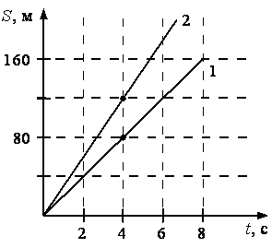
7. На рисунке представлены графики зависимости пройденного пути от времени для двух тел. Скорость второго тела υ₂ больше скорости первого тела υ₁ в n раз, где n равно

8. Для экспериментального определения скорости звука ученик встал на расстоянии 30 м от стены и хлопнул в ладоши. В момент хлопка включился электронный секундомер, который выключился отраженным звуком. Время, отмеченное секундомером, равно 0,18 с. Какова скорость звука, определенная учеником?

9. На расстоянии 400 м от наблюдателя рабочие вбивают сваи с помощью копра. Каково время между видимым ударом молота о сваю и звуком удара, услышанным наблюдателем? Скорость звука в воздухе 330 м/с.

10. Звуковой сигнал, отразившись от препятствия, вернулся обратно к источнику через 5 с после его испускания. Каково расстояние от источника до препятствия, если скорость звука в воздухе 340 м/с?

А11. Два автомобиля движутся в одном направлении. Относительно Земли скорость первого автомобиля 110 км/ч, второго 60 км/ч. Чему равен модуль скорости первого автомобиля в системе отсчёта, связанной со вторым автомобилем?

А12. Два лыжника движутся по прямой лыжне: один со скоростью , другой со скоростью –0,5 относительно деревьев. Скорость второго лыжника относительно первого равна
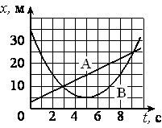
13. На рисунке приведены графики зависимости координаты от времени для двух тел: А и В, движущихся по прямой, вдоль которой и направлена ось Ох.
1) Временной интервал между встречами тел А и В равен
2) Тело А движется со скоростью ...

14. Автомобиль, трогаясь с места, движется с ускорением 3 м/с². Через 4 с скорость автомобиля будет равна

15. Тело начинает двигаться равноускоренно с начальной скоростью 3 м/с и ускорением 5 м/с². Через 2 с его скорость равна?

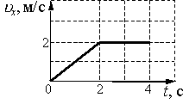
16. Автомобиль трогается с места и движется с постоянным ускорением 5 м/с². Какой путь прошёл автомобиль, если его скорость в конце пути оказалась равной 15 м/с?

17. Тело движется по оси Ох. На графике показана зависимость проекции скорости тела на ось Ох от времени. Каков путь, пройденный телом к моменту времени t=4 с?

18. Мальчик съезжает на санках равноускоренно со снежной горки. Скорость санок в конце спуска 10 м/с. Ускорение равно 1 м/с², начальная скорость равна нулю. Длина горки равна
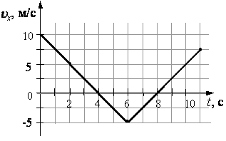

19. Тело движется по оси x. По графику зависимости проекции скорости тела υ_{x} от времени t установите, какой путь прошло тело за время от t₁=0 до t₂=8 c.

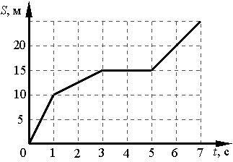
20. На рисунке представлен график зависимости пути S, пройденного материальной точкой, от времени t. Определите интервал времени после начала движения, когда точка двигалась со скоростью 10 м/с

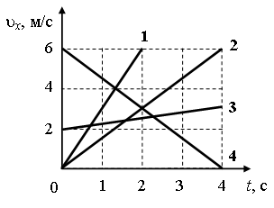
21. Четыре тела движутся вдоль оси Оx. На рисунке изображены графики зависимости проекций скоростей υ_{x} от времени t для этих тел. Какое из тел движется с наименьшим по модулю ускорением?

22. Тело, двигаясь вдоль оси ОХ прямолинейно и равноускоренно, за некоторое время уменьшило свою скорость в 2 раза. Какой из графиков зависимости проекции ускорения от времени соответствует такому движению?
1) 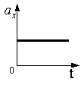 2) 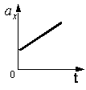 3) 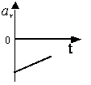 4) 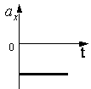

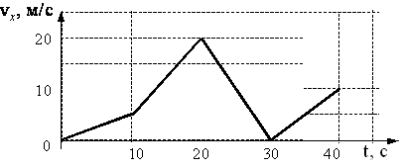
23. Автомобиль движется по прямой улице. На графике представлена зависимость скорости автомобиля от времени. Модуль ускорения максимален на интервале времени …

24. Во сколько раз при прямолинейном равноускоренном движении с нулевой начальной скоростью путь, пройденный телом за две секунды с начала движения, больше пути, пройденного за первую секунду?

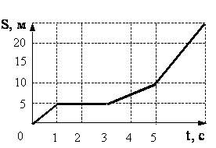
25. Мотоциклист и велосипедист одновременно начинают равноускоренное движение из состояния покоя. Ускорение мотоциклиста в 3 раза больше, чем у велосипедиста. Во сколько раз больше времени понадобится велосипедисту, чтобы достичь скорости 50 км/ч?

26. На рисунке представлен график зависимости пути S велосипедиста от времени t. В каком интервале времени после начала движения велосипедист не двигался?

Свободное падение
27. Тело начинает падать из состояния покоя и перед ударом о Землю имеет скорость 40 м/с. Каково время падения? Сопротивлением воздуха пренебречь.

28. Тело свободно падает с высоты 30 м. Начальная скорость тела равна нулю. На какой высоте оно окажется через 2 с после начала падения? Сопротивлением воздуха пренебречь.

29. От высокой скалы откололся и стал свободно падать камень. Какую скорость он будет иметь через 3 с от начала падения?

30. Тело брошено вертикально вверх. Через 0,5 с после броска его скорость 20 м/с. Какова начальная скорость тела? Сопротивлением воздуха пренебречь.

31. Тело, брошенное вертикально вверх от поверхности Земли, достигло максимальной высоты 20 м. С какой начальной скоростью тело было брошено вверх? Сопротивлением воздуха пренебречь.

32. Тело брошено вертикально вверх с начальной скоростью 20 м/с. Каков модуль скорости тела через 0,5 с после начала движения? Сопротивление воздуха не учитывать.

33. Тело брошено вертикально вверх с начальной скоростью 10 м/с. Если сопротивление воздуха пренебрежимо мало, то через одну секунду после броска скорость тела будет равна?

34. Камень, брошенный вертикально вверх с поверхности Земли со скоростью 20м/с, упал обратно на Землю. Сопротивление воздуха мало. Камень находился в полете примерно …

35. Небольшой камень бросили с ровной горизонтальной поверхности земли под углом к горизонту. На какую максимальную высоту поднялся камень, если ровно через 1 с после броска его скорость была направлена горизонтально?

36. Небольшой камень бросили с ровной горизонтальной поверхности земли под углом к горизонту. На какую максимальную высоту поднялся камень, если ровно через 1 с после броска его скорость была направлена горизонтально?
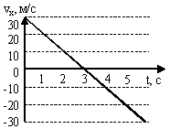
37. Стрела пущена вертикально вверх. Проекция ее скорости на вертикальное направление меняется со временем согласно графику на рисунке. В какой момент времени стрела достигла максимальной высоты?

38. Мяч, брошенный вертикально вверх со скоростью , через некоторое время упал на поверхность Земли. Какой график соответствует зависимости проекции скорости на ось ОХ от времени движения? Ось ОХ направлена вертикально вверх
1) 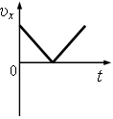. 2) 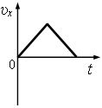. .3) . 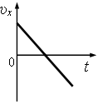 4) 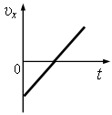

39. С аэростата, зависшего над Землёй, упал груз. Через 10 с он достиг поверхности Земли. На какой высоте находился аэростат? Сопротивление воздуха пренебрежимо мало.

40. Мяч, брошенный вертикально вверх, поднялся на высоту 20 м и упал на землю в точку бросания. Чему равен модуль средней скорости перемещения мяча, если он находился в полете 4 с?

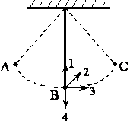
41. Грузик, подвешенный на нити, совершает свободные колебания между точками А и С (см. рисунок). Как направлен вектор ускорения грузика в точке В?

Движерие по окружности
42. Материальная точка равномерно движется со скоростью υ по окружности радиусом r. Если скорость точки будет вдвое больше, то модуль её центростремительного ускорения …

43. Материальная точка движется по окружности радиусом R со скоростью υ. Как нужно изменить скорость её движения, чтобы при увеличении радиуса окружности в 2 раза центростремительное ускорение точки осталось прежним?

44. Точка движется с постоянной по модулю скоростью v по окружности радиуса R. Как изменится центростремительное ускорение точки, если ее скорость увеличить вдвое, а радиус окружности вдвое уменьшить?

45. Точка движется по окружности радиуса R со скоростью υ. Как изменится центростремительное ускорение точки, если скорость уменьшить в 2 раза, а радиус окружности в 2 раза увеличить?

46. Две материальные точки движутся по окружностям радиусами R₁ и R₂, причем R₂=2R₁. При условии равенства линейных скоростей точек их центростремительные ускорения связаны соотношением …

47. Точка движется по окружности радиусом R с частотой обращения ν. Как нужно изменить частоту обращения, чтобы при увеличении радиуса окружности в 4 раза центростремительное ускорение точки осталось прежним?

48. Шарик движется по окружности радиусом r со скоростью υ. Как изменится его центростремительное ускорение, если радиус окружности увеличить в 3 раза, оставив скорость шарика прежней?

49. Материальная точка равномерно движется со скоростью υ по окружности радиусом r. Во сколько раз изменится модуль ее центростремительного ускорения, если скорость точки будет вдвое больше?

50. Автомобиль движется по закруглению дороги радиусом 20 м с центростремительным ускорением 5 м/с². Чему равна скорость автомобиля?

Динамика. Законы Ньютона
51. Систему отсчета, связанную с Землей, будем считать инерциальной. Система отсчета, связанная с автомобилем, тоже будет инерциальной, если автомобиль …

52. Мяч, неподвижно лежавший на полу вагона поезда, движущегося относительно Земли, покатился назад против хода поезда. Это произошло в результате того, что скорость поезда относительно Земли …
53. Для каких физических явлений был сформулирован принцип относительности Галилея?

54. Какие из величин (скорость, сила, ускорение, перемещение) при механическом движении всегда совпадают по направлению?
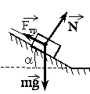
55. Тело массой m скользит по шероховатой наклонной опоре с углом α к горизонту (см. рисунок). На него действуют 3 силы: сила тяжести 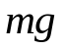, сила упругости опоры и сила трения _{тр}. Если скорость тела не меняется, то модуль равнодействующей сил _{тр} и равен …

56. Ящик затаскивают вверх по наклонной плоскости с постоянной скоростью. Система отсчёта, связанная с наклонной плоскостью, является инерциальной. В этом случае сумма всех сил, действующих на ящик равна …
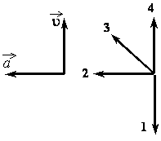
57. На левом рисунке представлены векторы скорости и ускорения тела. Какой из четырех векторов на правом рисунке указывает направление вектора равнодействующей всех сил, действующих на это тело?

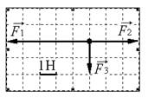
58. На рисунке показаны силы (в заданном масштабе), действующие на материальную точку. Модуль равнодействующей силы равен …

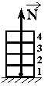
59. Четыре одинаковых кирпича массой m каждый сложены в стопку (см. рисунок). Если сверху положить еще один такой же кирпич, то сила N, действующая со стороны горизонтальной опоры на 1-й кирпич, увеличится на …

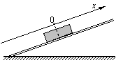
60. После толчка брусок скользит вверх по наклонной плоскости. В системе отсчёта, связанной с плоскостью, направление оси 0x показано на левом рисунке. Направления векторов скорости бруска, его ускорения и равнодействующей силы правильно показаны на рисунке …

1) 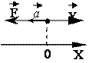. 2) 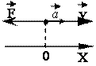. .3) 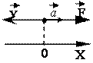. 4) 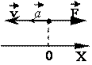

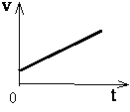
61. На рисунке справа приведен график зависимости скорости тела от времени при прямолинейном движении. Какой из графиков выражает зависимость модуля равнодействующей всех сил, действующих на тело, от времени движения? Систему отсчета считать инерциальной.
1) 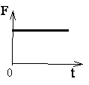 2) 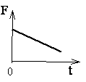 3) 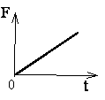 4) 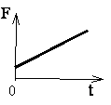
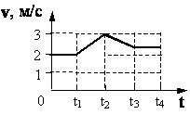
62. На рисунке изображен график зависимости модуля скорости вагона от времени в инерциальной системе отсчета. В течение каких промежутков времени суммарная сила, действующая на вагон со стороны других тел, равнялась нулю, если вагон двигался прямолинейно?

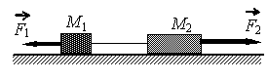
63. Два груза массами соответственно М₁=1 кг и М₂=2 кг, лежащие на гладкой горизонтальной поверхности, связаны невесомой и нерастяжимой нитью. На грузы действуют силы F₁ и F₂, как показано на рисунке. Сила натяжения нити Т=15 Н. Каков модуль силы F₁, если F₂=21 Н?

64. В инерциальной системе отсчета сила F сообщает телу массой m ускорение a. Как изменится ускорение тела, если массу тела и действующую на него силу уменьшить в 2 раза?

65. В инерциальной системе отсчёта сила сообщает телу массой m ускорение 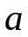 . Если на тело массой 2m будет действовать вдвое меньшая сила, то ускорение тела будет равно …

66. В инерциальной системе отсчета сила F сообщает телу массой m ускорение a. Как изменится ускорение тела, если массу тела в 2 раза уменьшить, а действующую на него силу вдвое увеличить?

67. Тележку массой m=3 кг, движущуюся по гладкому горизонтальному столу, толкают с силой F=6 Н в направлении движения. Каково ускорение тележки в инерциальной системе отсчёта?
68. В инерциальной системе отсчета сила F сообщает телу массой m ускорение a. Как надо изменить величину силы, чтобы при уменьшении массы тела вдвое его ускорение стало в 4 раза больше?

69. В инерциальной системе отсчета сила F сообщает телу массой m ускорение a. Ускорение тела массой 2m под действием силы 1/2F в этой системе отсчёта равно …
70. В инерциальной системе отсчёта сила сообщает телу массой m ускорение . Ускорение тела массой 2m под действием силы 1/3 в этой системе отсчёта равно …
71. Шарик катится по желобу. Изменение координаты шарика с течением времени в инерциальной системе отсчёта показано на графике. На основании этого графика можно уверенно утверждать, что …

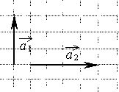
72. Под действием силы F₁=3 Н тело движется с ускорением а₁=0,3 м/с². Под действием силы F₂=4 Н тело движется с ускорением а₂=0,4 м/с² (см. рисунок). Чему равна сила F₀, под действием которой тело движется с ускорением =+?

73. Автомобиль массой 500 кг, разгоняясь с места равноускоренно, достиг скорости 20 м/с за 10 с. Равнодействующая всех сил, действующих на автомобиль, равна …

74. Лифт движется вверх равнозамедленно с ускорением а. С какой силой действует на пол лифта тело массы М?
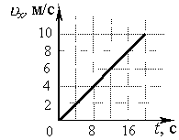
75. Скорость автомобиля массой 1000 кг, движущегося вдоль оси Ox, изменяется со временем в соответствии с графиком (см. рисунок). Систему отсчета считать инерциальной. Равнодействующая всех сил, действующих на автомобиль, равна …

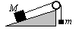
76. Брусок массой M=300 г соединен с грузом массой m=200 г невесомой и нерастяжимой нитью, перекинутой через невесомый блок (см. рисунок). Брусок скользит без трения по неподвижной наклонной плоскости, составляющей угол 30° с горизонтом. Чему равно ускорение груза m?

77. Автомобиль, двигаясь по горизонтальной дороге, совершает поворот по дуге окружности. Каков минимальный радиус этой окружности при коэффициенте трения автомобильных шин о дорогу 0,4 и скорости автомобиля 10 м/с?

78. На горизонтальной дороге автомобиль делает разворот радиусом 9 м. Коэффициент трения шин об асфальт 0,4. Чтобы автомобиль не занесло, его скорость при развороте не должна превышать …

79. Мальчик медленно поднимает гирю, действуя на неё с силой 100 Н. Гиря действует на руку мальчика с силой …

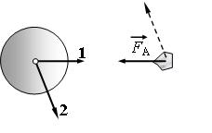
80. Мимо Земли летит астероид в направлении, показанном на рисунке пунктирной стрелкой. Вектор 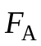 показывает силу притяжения астероида Землёй. Известно, что масса Земли в 10⁵ раз больше массы астероида. Вдоль какой стрелки (1 или 2) направлена и чему равна по модулю сила, действующая на Землю со стороны астероида?

81. Конькобежец массой 70 кг скользит по льду. Какова сила трения, действующая на конькобежца, если коэффициент трения скольжения коньков по льду равен 0,02?

82. Санки массой 5 кг скользят по горизонтальной дороге. Сила трения скольжения их полозьев о дорогу 6 Н. Каков коэффициент трения скольжения саночных полозьев о дорогу?

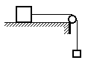
83. По горизонтальному столу из состояния покоя движется брусок массой 0,8 кг, соединенный с грузом массой 0,2 кг невесомой нерастяжимой нитью, перекинутой через гладкий невесомый блок (см. рисунок). Груз движется с ускорением 1,2 м/с². Коэффициент трения бруска о поверхность стола равен …

84. При движении по горизонтальной поверхности на тело массой 40 кг действует сила трения скольжения 10 Н. Какой станет сила трения скольжения после уменьшения массы тела в 5 раз, если коэффициент трения не изменится?

85. На горизонтальном полу стоит ящик массой 10 кг. Коэффициент трения между полом и ящиком равен 0,25. К ящику в горизонтальном направлении прикладывают силу 16 Н, и он остается в покое. Какова сила трения между ящиком и полом?

86. Деревянный брусок массой m скользит равномерно и прямолинейно по горизонтальной шероховатой опоре, соприкасаясь с ней гранью площадью S, под действием горизонтальной силы 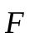. Каков коэффициент трения бруска об опору?

87. Пружина жесткости k = 10⁴ Н/м под действием силы 1000 Н растянется на …

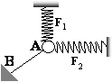
88. Ученик собрал на столе установку (см. рис.). Тело А под действием трех сил находится в равновесии. Чему равна сила упругости нити АВ, если силы F₁=3 Н и F₂ = 4 Н перпендикулярны друг другу?

89. При исследовании упругих свойств пружины ученик получил следующие результаты измерений силы упругости пружины и ее удлинения:
F, Н | 0 | 0,5 | 1 | 1,5 | 2,0 | 2,5
х, см | 0 | 1 | 2 | 3 | 4 | 5
Жесткость пружины равна …

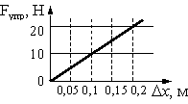
90. К пружине школьного динамометра длиной 5 см подвешен груз массой 0,1 кг. При этом пружина удлинилась на 2,5 см. Каким будет удлинение пружины при добавлении еще двух грузов по 0,1 кг?

91. На рисунке представлен график зависимости силы упругости пружины от величины её деформации. Жёсткость этой пружины равна …

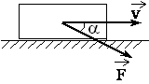
92. Тело массой 1 кг движется по горизонтальной плоскости. На тело действует сила F=10 H под углом α=30° к горизонту (см. рисунок). Коэффициент трения между телом и плоскостью равен 0,4. Каков модуль силы трения, действующей на тело?
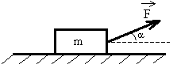
93. Брусок массой 1 кг движется равноускоренно по горизонтальной поверхности под действием силы F=10 H, как показано на рисунке. Коэффициент трения скольжения равен 0,4, а угол α=30°. Модуль силы трения равен …
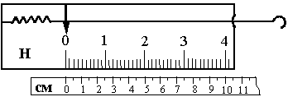
94. На рисунке изображен лабораторный динамометр. Шкала проградуирована в ньютонах. Каким будет растяжение пружины динамометра, если к ней подвесить груз 200 г?
95. Расстояние от спутника до центра Земли равно двум радиусам Земли. Во сколько раз изменится сила притяжения спутника к Земле, если расстояние от него до центра Земли увеличится в 2 раза?

96. У поверхности Луны на космонавта действует сила тяготения 120 Н. Какая сила тяготения действует со стороны Луны на того же космонавта в космическом корабле, движущемся по круговой орбите вокруг Луны на расстоянии трех лунных радиусов от ее центра?

97. Космический корабль движется вокруг Земли по круговой орбите радиусом 2·10⁷ м. Его скорость равна

98. Космонавт на Земле притягивается к ней c силой 700 Н. С какой приблизительно силой он будет притягиваться к Марсу, находясь на его поверхности, если радиус Марса в 2 раза, а масса – в 10 раз меньше, чем у Земли?

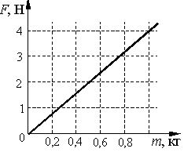
99. Масса Марса составляет 1/10 массы Земли, а расположен он в 1,5 раза дальше от Солнца, чем Земля. Во сколько раз cила притяжения Земли к Солнцу больше cилы притяжения Марса к Солнцу? (Считать, что обе планеты движутся вокруг Солнца по окружностям.)

100. На графике показана зависимость силы тяжести от массы тела для некоторой планеты. Ускорение свободного падения на этой планете равно

Импульс. 2-Й закон Ньютона
101. Тело массой 2 кг движется вдоль оси ОХ. Его координата меняется в соответствии с уравнением х=А+Bt+Ct², где А=2 м, В=3 м/с, С=5 м/с². Чему равен импульс тела в момент времени t=2 c?

102. Скорость тела массой m=0,1 кг изменяется в соответствии с уравнением V_{x}=0,05sin10πt. Его импульс в момент времени 0,2 с приблизительно равен

103. Мяч массой m брошен вертикально вверх с начальной скоростью . Каково изменение импульса мяча за время от начала движения до возвращения в исходную точку, если сопротивление воздуха пренебрежимо мало?

104. С балкона высотой 20 м упал на землю мяч массой 0,2 кг. Из-за сопротивления воздуха скорость мяча у земли оказалась на 20% меньше скорости тела, свободно падающего с высоты 20 м. Импульс мяча в момент падения равен

105. Дом стоит на краю поля. С балкона с высоты 5 м мальчик бросил камешек в горизонтальном направлении. Начальная скорость камешка 7 м/с, его масса 0,1 кг. Через 2 с после броска импульс камешка равен?

106. Легковой автомобиль и грузовик движутся со скоростями υ₁=108 км/ч и υ₂=54 км/ч соответственно. Их массы соответственно m₁=1000 кг и m₂=3000 кг. На сколько импульс грузовика больше импульса легкового автомобиля?

107. Легковой автомобиль и грузовик движутся со скоростями υ₁=108 км/ч и υ₂=54км/ч соответственно. Масса грузовика m=3000 кг. Какова масса легкового автомобиля, если импульс грузовика больше импульса легкового автомобиля на 15000 кг·м/с?

108. Легковой автомобиль и грузовик движутся со скоростями υ₁=108 км/ч и υ₂=54 км/ч. Масса автомобиля m=1000 кг. Какова масса грузовика, если отношение импульса грузовика к импульсу автомобиля равно 1,5?

108. Легковой автомобиль и грузовик массами m₁=1000 кг и m₂=3000 кг движутся по дороге. Каково отношение скорости грузовика к скорости легкового автомобиля, если отношение импульса грузовика к импульсу легкового автомобиля равно 1,5?

109. Два автомобиля одинаковой массы m движутся со скоростями υ и 2 υ относительно Земли в противоположных направлениях. Чему равен модуль импульса второго автомобиля в системе отсчета, связанной с первым автомобилем?

110. Отношение массы грузовика к массе легкового автомобиля m₁/m₂=3. Каково отношение их скоростей υ₁/υ₂ , если отношение импульса грузовика к импульсу автомобиля равно 3?

111. Импульс частицы до столкновения равен 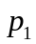, а после столкновения равен 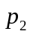, причём p₁=p, p₂=2p, ⊥. Изменение импульса частицы при столкновении 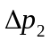 равняется по модулю …
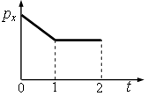
112. На рисунке приведён график зависимости проекции импульса тела на ось Ox, движущегося по прямой, от времени. Как двигалось тело в интервалах времени 0–1 и 1–2?

113. Тело движется по прямой в одном направлении. Под действием постоянной силы за 3 с импульс тела изменился на 6 кг⋅м/с. Каков модуль силы?

114. Тело движется по прямой. Под действием постоянной силы величиной 2 Н за 3 с импульс тела увеличился и стал равен 15 кг⋅м/с. Первоначальный импульс тела равен?

115. На прямолинейно движущееся тело массой 2 кг действует постоянная сила 5 Н. Определите изменение импульса тела за 4 с.

116. Тело движется по прямой под действием постоянной силы, равной по модулю 8 Н. Импульс тела изменился на 40 кг·м/с. Сколько времени потребовалось для этого?

117. Тело свободно падает на Землю. Изменяются ли при падении тела импульс тела, импульс Земли и суммарный импульс системы «тело–Земля», если считать эту систему замкнутой?

118. Молоток массой 0,8 кг ударяет по небольшому гвоздю и забивает его в доску. Скорость молотка перед ударом 5 м/с, после удара равна 0, продолжительность удара 0,2 с. Средняя сила удара молотка равна …
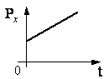
119. На графике показана зависимость проекции импульса Р_{х} тележки от времени. Какой вид имеет график изменения проекции равнодействующей всех сил F_{х}, действующих на тележку, от времени?
1)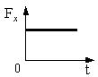. 2)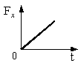 .3)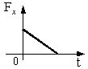 4)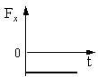

Закон сохранения импульса
120. Навстречу друг другу летят шарики из пластилина. Модули их импульсов равны соответственно 5⋅10^{–2} кг⋅м/с и 3⋅10^{–2} кг⋅м/с. Столкнувшись, шарики слипаются. Импульс слипшихся шариков равен …

121. Два шара массами m и 2m движутся со скоростями, равными соответственно 2v и v. Первый шар движется за вторым и, догнав, прилипает к нему. Каков суммарный импульс шаров после удара?

122. Сани с охотником покоятся на очень гладком льду. Охотник стреляет из ружья в горизонтальном направлении. Масса заряда 0,03 кг. Скорость саней после выстрела 0,15 м/с. Общая масса охотника, ружья и саней равна 120 кг. Какова скорость заряда при его вылете из ружья?

123. На сани, стоящие на гладком льду, с некоторой высоты прыгает человек массой 50 кг. Проекция скорости человека на горизонтальное направление в момент соприкосновения с санями 4 м/с. Скорость саней с человеком после прыжка составила 0,8 м/с. Какова масса саней?

124. На стоящие на льду сани массой 200 кг с некоторой высоты прыгает человек со скоростью, проекция которой на горизонтальное направление в момент касания саней равна 4 м/с. Скорость саней после прыжка составила 0,8 м/с. Какова масса человека?

125. На стоящие на горизонтальном льду сани массой 200 кг с разбега запрыгивает человек массой 50 кг. Скорость саней после прыжка составила 0,8 м/с. Какова проекция скорости человека на горизонтальное направление в момент касания саней?
126. Если на вагонетку массой m, движущуюся по горизонтальным рельсам со скоростью v, сверху вертикально опустить груз, масса которого равна половине массы вагонетки, то скорость вагонетки с грузом станет равной
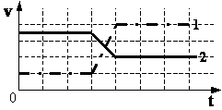
127. На рисунке изображены графики изменения скорости двух взаимодействующих тележек разной массы (одна тележка догоняет и толкает другую). Какую информацию о тележках содержат эти графики?
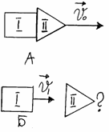
128. Ракета, состоящая из двух ступеней, двигалась со скоростью υ₀ = 6 км/с (рис. А). Первая ступень после отделения движется со скоростью υ₁ = 2 км/с (рис. Б). Масса первой ступени m₁ = 1⋅10³ кг, масса второй m₂=2⋅10³ кг. Вторая ступень после отделения первой имеет скорость…

129. На неподвижный бильярдный шар налетел другой – такой же. После удара шары разлетелись под углом 90° так, что импульс одного Р₁=0,3 кг⋅м/с, а другого Р₂=0,4 кг⋅м/с. Налетевший шар имел до удара импульс, равный…
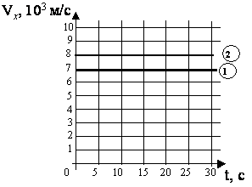
130. На экране монитора в Центре управления полетов отображены графики скоростей двух космических аппаратов после их расстыковки (см. рис.). Масса первого из них равна 10 т, масса второго равна 15 т. С какой скоростью двигались аппараты перед их расстыковкой?

131. Шар массой 200 г падает с начальной скоростью 10 м/с на неподвижную, горизонтально расположенную платформу, под углом 45 к ней. Модуль изменения импульса шара в результате абсолютно упругого удара шара о платформу равен…

132. Шарик массой 100 г, движущийся со скоростью 1 м/с, абсолютно упруго ударяется о горизонтальную плоскость. Направление скорости шарика составляет с плоскостью угол 30. Определите модуль изменения импульса шарика в результате удара.

133. Мальчик массой 50 кг, стоя на очень гладком льду, бросает груз массой 8 кг под углом 60^{о} к горизонту со скоростью 5 м/с. Какую скорость приобретет мальчик?

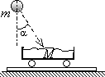
134. Камень массой m=4 кг падает под углом α=30° к вертикали со скоростью 10 м/с в тележку с песком общей массой M=16 кг, покоящуюся на горизонтальных рельсах. Скорость тележки с камнем после падения в нее камня равна …

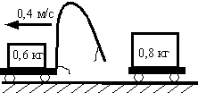
135. После пережигания нити первая тележка, масса которой равна 0,6 кг, стала двигаться со скоростью 0,4 м/с (см. рисунок). С какой по модулю скоростью начала двигаться вторая тележка, масса которой равна 0,8 кг?

136. Папа, обучая девочку кататься на коньках, скользит с ней по льду со скоростью 4 м/с. В некоторый момент он аккуратно толкает девочку в направлении движения. Скорость девочки при этом возрастает до 6 м/с. Масса девочки 20 кг, а папы 80 кг. Какова скорость папы после толчка? Трение коньков о лёд не учитывайте.

137. Мальчик массой 50 кг находится на тележке массой 50 кг, движущейся по гладкой горизонтальной дороге со скоростью 1 м/с. Каким станет модуль скорости тележки, если мальчик прыгнет с неё со скоростью 2 м/с относительно дороги в направлении, противоположном первоначальному направлению движения тележки?

138. Охотник массой 60 кг, стоящий на гладком льду, стреляет из ружья в горизонтальном направлении. Масса заряда 0,03 кг. Скорость дробинок при выстреле 300 м/с. Какова скорость охотника после выстрела?

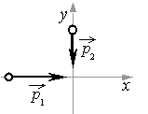
139. Два тела движутся по взаимно перпендикулярным пересекающимся прямым, как показано на рисунке. Модуль импульса первого тела р₁=4 кг·м/с, а второго тела р₂=3 кг·м/с. Чему равен модуль импульса системы этих тел после их абсолютно неупругого удара?
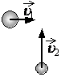
140. Шары движутся со скоростями, показанными на рисунке, и сталкиваются. Как будет направлен суммарный импульс шаров после столкновения, если удар абсолютно упругий?

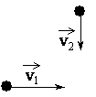
141. Шары одинаковой массы движутся так, как показано на рисунке, и абсолютно неупруго соударяются. Как будет направлен импульс шаров после соударения?
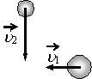
142. Шары движутся со скоростями, показанными на рисунке, и при столкновении слипаются. Как будет направлен импульс шаров после столкновения?

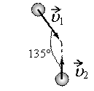
143. Одинаковые шары движутся со скоростями, указанными на рисунке, и абсолютно неупруго соударяются. Как будет направлен импульс шаров после их столкновения, если υ₁=2 υ₂?

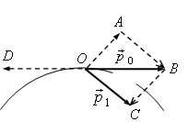
144. Снаряд, имеющий в точке О траектории импульс 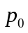, разорвался на два осколка. Один из осколков имеет импульс . Импульс второго осколка изображается вектором …

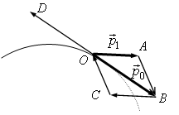
145. Снаряд, имеющий в точке О траектории импульс p→0 , разорвался на два осколка. Один из осколков имеет импульс p→1. Каким из векторов на рисунке изображается импульс второго осколка?

146. Мячик массой m бросили с земли вертикально вверх. Через время t после броска мячик оказался на максимальной высоте.
Чему равен модуль изменения импульса мячика за это время? Ускорение свободного падения равно g. Сопротивление воздуха не учитывать.

147. Железнодорожная платформа, движущаяся со скоростью 8 м/с, сцепляется с неподвижным вагоном массой 12 т. После этого платформа с вагоном стали двигаться со скоростью 2 м/с. Чему равна масса платформы?

148. В используемых сегодня электрических ракетных двигателях скорость истечения реактивной струи достигает 50 км/c. Если корабль массой 32 тонны разгоняется таким двигателем, выбрасывающим 2 кг вещества в секунду, то до какой скорости этот корабль может разогнаться?

149. На неподвижный бильярдный шар налетел другой такой же. После удара шары разлетелись под углом 90° так, что импульс одного равен p₁=0,3 кгм/с, а другого р₂=0,4 кгм/с. Налетающий шар имел импульс, равный ….

150. При горизонтальном полёте со скоростью 500 м/с снаряд массой 10 кг разорвался на две части. Меньшая часть массой 3 кг получила скорость 650 м/с в направлении полета снаряда. Определить абсолютное значение и направление скорости большей части снаряда.

Работа. Мощность. Энергия
151. Под действием силы тяги двигателя, равной 1000 Н автомобиль движется с постоянной скоростью 72 км/ч. Мощность двигателя равна …
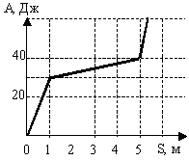
152. Ящик скользит по горизонтальной поверхности. На рисунке приведен график зависимости работы силы трения от пройденного пути. Какой участок был наиболее скользким?

153. Человек, равномерно поднимая веревку, достал ведро с водой из колодца глубиной 10 м. Масса ведра 1,5 кг, масса воды в ведре 10 кг. Какова работа силы упругости веревки?

154. Тело массой 1 кг скользит по горизонтальной шероховатой поверхности. Коэффициент трения между телом и поверхностью μ=0,1. Начальная скорость движения тела 10 м/с. Какую мощность развивала сила трения в начальный момент времени?

155. Человек тянет брусок массой 1 кг по горизонтальной поверхности с постоянной скоростью, действуя на него в горизонтальном направлении. Коэффициент трения между бруском и поверхностью μ=0,1. Скорость движения бруска 10 м/с. Какую мощность развивает человек, перемещая груз?
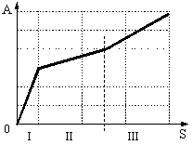
156. Тело скользит по трем горизонтальным шероховатым поверхностям. На рисунке приведен график зависимости работы силы трения от пройденного пути. На участках I, II и III коэффициенты трения скольжения удовлетворяют условию …

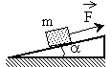
157. Коэффициент полезного действия наклонной плоскости равен 80%. Угол наклона плоскости к горизонту равен 30°. Чтобы тащить вверх по этой плоскости ящик массой 120 кг, к нему надо приложить силу, направленную параллельно плоскости и равную …
158. Угол наклона плоскости к горизонту равен 30°. Вверх по этой плоскости тащат ящик массой 90 кг, прикладывая к нему силу, направленную параллельно плоскости и равную 600 Н. Коэффициент полезного действия наклонной плоскости равен …

159. Отец везет сына на санках с постоянной скоростью по горизонтальной заснеженной дороге. Сила трения санок о снег равна 30 Н. Отец совершил механическую работу, равную 3000 Дж. Определите пройденный путь.

160. Ящик тянут по земле за верёвку по горизонтальной окружности диаметром D=20 м с постоянной по модулю скоростью. Работа силы тяги за один оборот по окружности А=3,0 кДж. Чему равен модуль силы трения, действующей на ящик со стороны земли?

161. Мальчик везет своего друга на санках по горизонтальной дороге, прикладывая силу 60 Н. Скорость санок постоянна. Веревка санок составляет с горизонталью угол 30°. На некотором участке пути мальчик совершил механическую работу, равную 6000 Дж. Какова длина этого участка пути?

162. Мальчик тянет санки за веревку с силой 50 Н. Протащив санки на расстояние 1 м, он совершил механическую работу 50 Дж. Каков угол между веревкой и дорогой?

163. Лебедка равномерно поднимает груз массой 200 кг на высоту 3 м за 5 с. Какова мощность лебедки?

164. Какую мощность развивает сила тяги трактора, перемещая прицеп со скоростью 18 м/ч, если она составляет 16,5 кН?

165. Ученик исследовал зависимость модуля силы упругости F пружины от её растяжения x и получил следующие результаты:
F, Н | 0 | 0,5 | 1 | 1,5 | 2 | 2,5
x, м | 0 | 0,02 | 0,04 | 0,06 | 0,08 | 0,10
Определите потенциальную энергию пружины при ее растяжении на 0,08 м.

166. Недеформированную пружину жесткостью 30 Н/м растянули на 0,04 м. Потенциальная энергия растянутой пружины равна …

167. При деформации 1 см стальная пружина имеет потенциальную энергию упругой деформации 1 Дж. Насколько изменится потенциальная энергия этой пружины при увеличении деформации еще на 1 см?
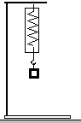
168. Ученик собрал установку, показанную на рисунке. Под действием груза массой 0,4 кг пружина растянулась на 0,1 м. Потенциальная энергия пружины при удлинении равна …

169. Две пружины имеют одинаковую жёсткость. Первая из них растянута на 1см. Потенциальная энергия второй пружины в 4 раза больше, чем первой. Это означает, что вторая пружина …

170. Первая пружина имеет жесткость 20 Н/м, вторая – 40 Н/м. Обе пружины растянуты на 1 см. Отношение потенциальных энергий пружин E₂/E₁ равно …

171. При упругой деформации 2 см стальная пружина имеет потенциальную энергию 4 Дж. Насколько изменится потенциальная энергия этой пружины при уменьшении деформации на 1 см?

172. Спортсмен поднял штангу массой 75 кг на высоту 2 м. Потенциальная энергия штанги при этом изменилась на …

173. Потенциальная энергия взаимодействия с Землей гири массой 5 кг увеличилась на 75 Дж. Это произошло в результате того, что гирю …

174. Легковой автомобиль и грузовик движутся по мосту, причем масса автомобиля m₁=1000 кг. Какова масса грузовика, если отношение значений потенциальной энергии грузовика и автомобиля относительно уровня воды равно 2,5?

175. Легковой автомобиль и грузовик движутся по мосту. Их массы m₁=1000 кг и m₂=3000 кг соответственно. Во сколько раз потенциальная энергия грузовика относительно уровня воды больше потенциальной энергии легкового автомобиля?

176. Санки массой m тянут в гору с постоянной скоростью. Когда санки поднимутся на высоту h от первоначального положения, их полная механическая энергия …

177. Тележка движется со скоростью 3 м/с. Её кинетическая энергия равна 27 Дж. Какова масса тележки?

178. Автомобиль массой 10³ кг движется со скоростью 10 м/с. Чему равна кинетическая энергия автомобиля?

179. Скорость тела массой 2 кг, движущегося по оси x, изменяется по закону υ_{x}=υ_{0x}+а_{x}t, где υ_{0x}=10м/с, а_{x}=–2 м/с². Кинетическая энергия тела через 2 с после начала движения равна …

180. Для того, чтобы уменьшить кинетическую энергию тела в 2 раза, надо скорость тела уменьшить в …

181. Самосвал массой m₀ при движении на пути к карьеру имеет кинетическую энергию 2,5⋅10⁵ Дж. Какова его кинетическая энергия после загрузки, если он двигался с прежней скоростью, а масса его увеличилась в 2 раза?
182. Шарик массой m движется со скоростью v. После упругого соударения со стенкой он стал двигаться в противоположном направлении, но с такой же по модулю скоростью. Чему равна работа силы упругости, которая подействовала на шарик со стороны стенки?
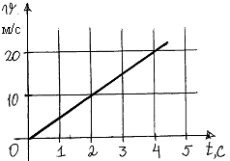
183. На рисунке представлен график зависимости скорости грузовика массой 10³ кг от времени. Высота центра тяжести грузовика над землей 1 м. Импульс р и кинетическая энергия Е грузовика относительно земли в момент t=2 с равны …

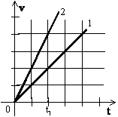
184. Скорость автомобиля массой m=10³ кг увеличилась от v₁=10 м/с до v₂ = 20 м/с. Работа равнодействующей силы равна …

185. Первый автомобиль имеет массу 1000 кг, второй – 500 кг. Скорости их движения изменяются с течением времени в соответствии с графиками, представленными на рисунке. Отношение Eк₂/Eк₁ кинетических энергий автомобилей в момент времени t₁ равно …
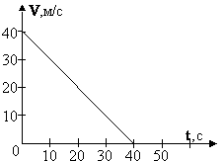
186. Скорость автомобиля при торможении изменяется с течением времени в соответствии с графиком, представленным на рисунке. Как изменилась кинетическая энергия автомобиля за первые 20 секунд торможения?

187. Камень массой 1 кг брошен вертикально вверх. В начальный момент его энергия равна 200 Дж. На какую максимальную высоту поднимется камень? Сопротивлением воздуха пренебречь.

188. Тело массой 1 кг, брошенное вертикально вверх с поверхности Земли, достигло максимальной высоты 20 м. Какой кинетической энергией обладало тело тотчас после броска? Сопротивлением воздуха пренебречь.

189. Шарик брошен вертикально вверх. В момент броска он имел кинетическую энергию 30 Дж. На какую величину изменится потенциальная энергия шарика в поле тяготения Земли, когда он окажется в верхней точке траектории полета? Сопротивлением воздуха пренебречь.

190. Тело массой 1 кг, брошенное вертикально вверх от поверхности земли, достигло максимальной высоты 20 м. С какой по модулю скоростью двигалось тело на высоте 10 м? Сопротивлением воздуха пренебречь.

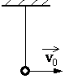
191. Маятнику (шарик на нити), находящемуся в положении равновесия, сообщили небольшую горизонтальную скорость 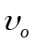 (см. рисунок). На какую высоту поднимется шарик?

192. Груз брошен под углом к горизонту (см. рисунок). Какой график изображает зависимость полной механической энергии E груза от времени? Сопротивлением воздуха пренебречь.
1)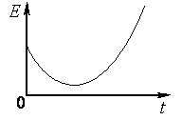 2)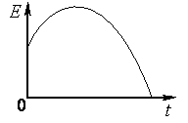 .3)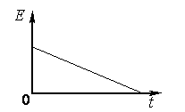.4)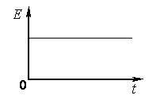

193. Какой из графиков, приведённых на рисунке, показывает зависимость полной энергии Е тела, брошенного под углом к горизонту, от его высоты h над Землёй? Сопротивлением воздуха пренебречь.
1) 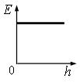. 2) 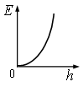. .3) 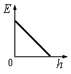. 4) 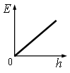

194. Автомобиль с выключенным двигателем проехал 50 м вниз по дороге, проложенной под углом 30° к горизонту. При этом его скорость достигла 30 м/с. Какова начальная скорость автомобиля? Трением пренебречь.

195. После удара клюшкой шайба стала скользить вверх по ледяной горке, и у ее вершины имела скорость 5 м/с. Высота горки 10 м. Если трение шайбы о лед пренебрежимо мало, то после удара скорость шайбы равнялась …

196. Мальчик столкнул санки с вершины горки. Сразу после толчка санки имели скорость 5 м/с, а у подножия горки она равнялась 15 м/с. Трение санок о снег пренебрежимо мало. Какова высота горки?

197. Горизонтально расположенная невесомая пружина с жёсткостью k = 1000 Н/м находится в недеформированном состоянии. Один её конец закреплён, а другой касается бруска массой М=0,1 кг, находящегося на горизонтальной поверхности. Брусок сдвигают, сжимая пружину, и отпускают. На какую длину Δx была сжата пружина, если после отпускания бруска его скорость достигла величины υ=1 м/с? Трение не учитывать.

198. При выстреле из пружинного пистолета вертикально вверх шарик массой 100 г поднимается на высоту 2 м. Какова жесткость пружины, если до выстрела она была сжата на 5 см? Ускорение свободного падения g считать равным 10 м/с².

199. Скорость брошенного мяча непосредственно перед ударом о стену была вдвое больше его скорости сразу после удара. Какое количество теплоты выделилось при ударе, если перед ударом кинетическая энергия мяча была равна 20 Дж?

200. После удара клюшкой шайба стала скользить вверх по ледяной горке, и у ее вершины имела скорость 5 м/с. Высота горки 10 м. Если трение шайбы о лед пренебрежимо мало, то после удара скорость шайбы равнялась?

Механические колебанияи волны
201. Маятник совершает N=20 колебаний за t=(24,0±0,2) с. Чему равен период колебаний маятника T согласно этим данным?

202. В таблице представлены данные о положении шарика, колеблющегося вдоль оси Ох, в различные моменты времени.
t, с | 0,0 | 0,2 | 0,4 | 0,6 | 0,8 | 1,0 | 1,2 | 1,4 | 1,6 | 1,8 | 2,0 | 2,2 | 2,4 | 2,6 | 2,8 | 3,0 | 3,2
х, мм | 0 | 2 | 5 | 10 | 13 | 15 | 13 | 10 | 5 | 2 | 0 | –2 | –5 | –10 | –13 | –15 | –13
Каков период колебаний шарика?

203. Зависимости некоторых величин от времени имеют вид:
х₁ = 10⁻²sin(2t + π/3 ); х₂ = 0,1sin(2t²); х₃ = 0,01sin(3t ); х₄ = 0,05t sin(2t + π/3 ).
Какая из этих величин совершает гармоническое колебание?

204. Скорость тела, совершающего колебательное движение, меняется по закону: υ_{х}=acos(bt+ π/2 ), где a=5 см/c, b=3 с ^{– 1}. Чему равна амплитуда скорости?

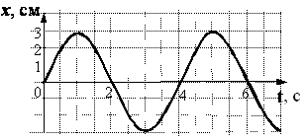
А205. На рисунке дан график зависимости координаты тела от времени. Частота колебаний тела равна?

206. Скорость тела, совершающего гармонические колебания, меняется с течением времени в соответствии с уравнением υ=3⋅10^{–2}sin2πt, где все величины выражены в СИ. Какова амплитуда колебаний скорости?

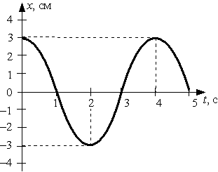
207. При гармонических колебаниях пружинного маятника координата груза x(t)=Asin(2πtT+φ_{о}) изменяется с течением времени t, как показано на рисунке. Период T и амплитуда колебаний А равны соответственно?

208. Подвешенный на нити грузик совершает гармонические колебания. В таблице представлены координаты грузика через одинаковые промежутки времени. Какова примерно максимальная скорость грузика?
t (с) | 0 | 0,1 | 0,2 | 0,3 | 0,4 | 0,5 | 0,6 | 0,7
х (см) | 4 | 2 | 0 | 2 | 4 | 2 | 0 | 2
209. Если на некоторой планете период колебаний секундного земного математического маятника окажется равным 2 с, то ускорение свободного падения на этой планете равно?

210. Как изменится период свободных гармонических колебаний математического маятника, если и его длину и массу груза уменьшить в 4 раза?

А211. Как изменится Если и длину математического маятника, и массу его груза увеличить в 4 раза, то частота свободных гармонических колебаний маятника …

212. Математический маятник совершает свободные гармонические колебания. Какую величину можно определить, если известны длина l и период колебаний T маятника?

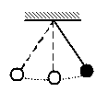
213. Математический маятник с периодом колебаний Т отклонили на небольшой угол от положения равновесия и отпустили с начальной скоростью, равной нулю (см. рисунок). Через какое время после этого потенциальная энергия маятника в первый раз вновь достигнет максимума? Сопротивлением воздуха пренебречь.

214. Математический маятник с периодом колебаний Т отклонили на небольшой угол от положения равновесия и отпустили без начальной скорости (см. рисунок). Через какое время после этого кинетическая энергия маятника в первый раз достигнет минимума? Сопротивлением воздуха пренебречь.

А215. Математический маятник совершает незатухающие колебания с периодом 4 с. В момент времени t=0 отклонение груза маятника от положения равновесия максимально. Сколько раз кинетическая энергия маятника достигнет своего максимального значения к моменту времени 2 с?

216. Массивный шарик, подвешенный на пружине, совершает гармонические колебания вдоль вертикальной прямой. Чтобы увеличить период колебаний в 2 раза, достаточно массу шарика …

217. Если массу груза пружинного маятника увеличить в 4 раза, то частота его колебаний …
218. Груз массой 0,16 кг, подвешенный на легкой пружине, совершает свободные гармонические колебания. Какой массы груз надо подвесить к той же пружине, чтобы частота колебаний увеличилась в 2 раза?

219. Груз, подвешенный на пружине жесткости 400 Н/м, совершает свободные гармонические колебания. Какой должна быть жесткость пружины, чтобы частота колебаний этого же груза увеличилась в 2 раза?

220. К пружине жесткостью 40 Н/м подвешен груз массой 0,1 кг. Период свободных колебаний этого пружинного маятника равен?

221. Период колебаний потенциальной энергии пружинного маятника 1 с. Каким будет период её колебаний, если и массу груза маятника, и жесткость пружины увеличить в 4 раза?

222. Полная механическая энергия пружинного маятника увеличилась в 2 раза. Во сколько раз изменилась амплитуда колебаний?

223. Тело, подвешенное на пружине, совершает гармонические колебания с частотой ν. Чему равна потенциальная энергия упругой деформации пружины?

224. Тело, подвешенное на пружине, совершает гармонические колебания частотой ν. С какой частотой изменяется кинетическая энергии тела?

225. Период колебаний потенциальной энергии пружинного маятника 1 с. Каким будет период его колебаний, если массу груза маятника увеличить в 2 раза, а жёсткость пружины вдвое уменьшить?

226. Период колебаний потенциальной энергии пружинного маятника 1 с. Каким будет период его колебаний, если и массу груза маятника, и жёсткость пружины увеличить в 4 раза?

227. Сколько раз за один период свободных колебаний груза на пружине потенциальная энергия пружины и кинетическая энергия груза принимают равные значения?

228. Смещение груза пружинного маятника меняется с течением времени по закону x=Acos2π/T∙t, где период Т=1 с. Через какое минимальное время, начиная с момента t=0, потенциальная энергия маятника вернется к своему исходному значению?

229. С какой скоростью проходит положение равновесия груз пружинного маятника, имеющий массу 0,1 кг, если жесткость пружины 10 Н/м, а амплитуда колебаний 5 см?

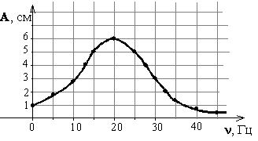
230. Пружинный маятник совершает незатухающие колебания с периодом 0,5 с. В момент времени t=0 отклонение груза маятника от положения равновесия максимально. Сколько раз кинетическая энергия маятника достигнет своего максимального значения к моменту времени 2 с?

231. На рисунке представлен график зависимости амплитуды А вынужденных колебаний от частоты ν вынуждающей силы. При резонансе амплитуда колебаний равна?
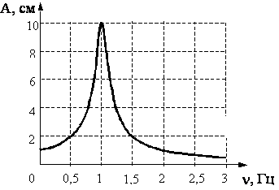
232. На рисунке изображена зависимость амплитуды установившихся колебаний маятника от частоты вынуждающей силы (резонансная кривая). Резонансная частота колебаний этого маятника равна?

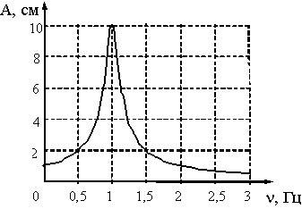
233. На рисунке изображена зависимость амплитуды установившихся колебаний маятника от частоты вынуждающей силы (резонансная кривая). Отношение амплитуды установившихся колебаний маятника на резонансной частоте к амплитуде колебаний на частоте 0,5 Гц равно?

224. На рисунке изображена зависимость амплитуды установившихся колебаний маятника от частоты вынуждающей силы (резонансная кривая). Во сколько раз увеличилась максимальная скорость маятника при переходе от частоты 0,5 Гц к частоте 1,5 Гц?

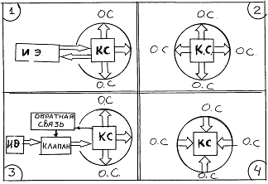
225. На рисунке приведены схемы, стрелки на которых обозначают направление передачи энергии между колебательной системой (КС), источником энергии (ИЭ) и окружающей средой (ОС). Какая из схем относится к свободным затухающим колебаниям?

226. На рисунке к №225 приведены схемы, стрелки на которых обозначают направление обмена энергией между колебательной системой (КС), источником энергии (ИЭ) и окружающей средой (ОС). Какая из схем относится к вынужденным колебаниям?

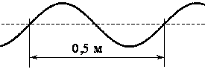
227. Учитель продемонстрировал опыт по распространению волны по длинному шнуру. В один из моментов времени форма шнура оказалась такой, как показано на рисунке. Скорость распространения колебаний по шнуру равна 2 м/с. Частота колебаний равна?

228. Мимо рыбака, сидящего на пристани, прошло 5 гребней волны за 10 с. Каков период колебаний поплавка на волнах?

229. Волна частотой 3 Гц распространяется в среде со скоростью 6 м/с. Определите длину волны.

230. Частота колебаний струны равна 500 Гц. Скорость звука в воздухе 340 м/c. Длина звуковой волны равна?

231. Какова частота колебаний звуковых волн в среде, если скорость звука в этой среде υ=500 м/с, а длина волны λ=2 м?

232. Сигнал гидролокатора подводной лодки, отразившись от цели, отстоящей от неё на 3 км, зарегистрирован через 4 с после его подачи. Частота колебаний вибратора гидролокатора 10 кГц. Определите длину звуковой волны в воде.
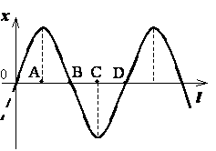
233. На рисунке изображена поперечная волна, распространяющаяся по шнуру, в некоторый момент времени. Расстояние между какими точками равно длине волны?

234. Принято считать, что среди диапазона голосов певцов и певиц женское сопрано занимает частотный интервал от n₁=250 Гц до n₂=1000 Гц. Чему равно отношение граничных длин звуковых волн λ₁/λ₂этого интервала?

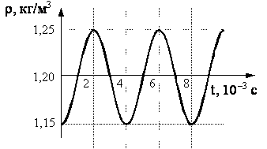
235. Мужской голос баритон занимает частотный интервал от ν₁=100 Гц до ν₂=400 Гц. Чему равно отношение длин звуковых волн λ₁/λ₂, соответствующих границам этого интервала?

236. На рисунке показан график зависимости плотности воздуха в звуковой волне от времени. Согласно графику, амплитуда колебаний плотности воздуха равна?
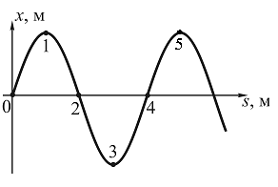
237. На рисунке показан профиль бегущей волны в некоторый момент времени. Разность фаз колебаний точек 1 и 3 равна?

238. Груз массой 2 кг, закреплённый на пружине жёсткостью 200 Н/м, совершает гармонические колебания. Максимальное ускорение груза при этом равно 10 м/с². Какова максимальная скорость груза?

239. Груз, закреплённый на пружине жёсткостью 200 Н/м, совершает гармонические колебания с амплитудой 1 см. Какова максимальная кинетическая энергия груза?

240. Точка совершает гармонические колебания. В некоторый момент времени смещение точки 5 см, ее скорость 20 см/с и ускорение -80 см/с². Найти циклическую частоту, период, амплитуду и фазу колебаний в рассматриваемый момент времени и колебаний.

241. За сколько времени маятник отклонится от положения равновесия на половину амплитуды, если период колебаний 3,6 с?

242. Уравнение колебаний точки имеет вид 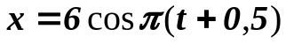, см. Определить амплитуду, период и начальную фазу колебаний.

243. Найти амплитуду, период и начальную фазу колебания, заданного уравнением 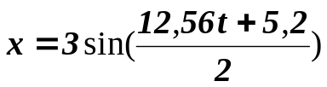, см.
244. Материальная точка совершает гармонические колебания так, что в начальный момент времени смещение равно 6 см, а скорость равна 12 см/с. Определить амплитуду и начальную фазу колебаний, если их период равен 4 с.
245. Амплитуда незатухающих колебаний точки струны 1 мм, частота 500 Гц. Какой путь пройдет точка за время, равное 0,2 с?

246. Уравнение движения имеет вид 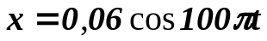, м. Каковы амплитуда, частота, период и максимальная скорость колебаний?

247. Написать уравнение гармонических колебаний, если за 1 минуту совершается 120 колебаний, амплитуда равна 5 см, начальные фазы колебаний соответственно равны 0, /2, .

248. В какой ближайший момент времени, считая от начала движения, смещение гармонически колеблющейся точки составит половину амплитуды, если период колебаний 24 с, а начальная фаза равна нулю?

249. Амплитуда гармонических колебаний равна 50 мм, период 4 с и начальная фаза /4. Написать уравнение этого колебания и найти смещение колеблющейся точки от положения равновесия в момент времен, равный 2,5 с.

250. Написать уравнение гармонического колебательного движения с амплитудой 0,05 м, если за 1 минуту совершается 150 колебаний и начальная фаза колебаний равна 45°.

Приложения
ТАБЛИЦЫ ФИЗИЧЕСКИХ ВЕЛИЧИН
Таблица 1. Физические постоянные (константы).
Физическая постоянная | Обозначение | Значение постоянной
Масса покоя электрона | m_{e} | 9,10939⋅10⁻³¹ кг=5,48580 10⁻⁴ а.е.м.
Масса покоя нейтрона | m_{n} | 1,67493⋅10⁻²⁷ кг=1,008665 а.е.м.
Масса покоя протона | m_{p} | 1,6726210⁻²⁷ кг=1,007276 а.е.м.
Скорость света в вакууме | с | 2,99792 10⁸ м/с
Гравитационная постоянная | G | 6,67260 10⁻¹¹ Н⋅м²/кг²
Ускорение свободного падения | g | 9,80665 м/с²

Таблица 6. Характеристики Солнца, Земли, Луны
Физические параметры | Солнце | Земля | Луна
Радиус (по экватору) км | 696000 | 6378,3 | 1738
Средняя плотность, кг/м³ | 1390 | 5518 | 3350
Расстояние до Земли (среднее),км. | 149,46 10⁶ |  | 384440
Масса, кг | 1,984 10³⁰ | 5,976 10²⁴ | 7,35 10²²
Период вращения вокруг оси |  | 23ч.56м.4,1 с.

Таблица 2. Коэффициент сухого трения качения.
Материалы | μ 10⁻⁴ м
Автомоб. шина легковая /грунт | 5
Автомоб. шина легковая /асфальт | 1,5
Автомоб. шина грузовая /мостовая | 4
Автомоб. шина грузовая / асфальт | 2,5

Таблица 3. Коэффициент трения покоя и трения скольжения μ₀ и μ
Материалы | Трение покоя μ₀ | Трение скольжение μ
 |  | сухое | со смазкой | с водяной смазкой
Сталь/сталь | 0,15 | 0,03-0,09 | 0,01 | 0,25
Сталь/железо |  | 0,19
Сталь/лед |  |  |  | 0,02-0,03
Металл /металл |  | 0,15-0,20 | 0,15-0,20
Металл/дерево | 0,5…0,6 | 0,4-0,5 | 0,03-0,08 | 0,25
Дерево/дерево | 0,65 | 0,20-0,50 | 0,1 | 0,25
Шина автомоб./асфальт | 0,55 | 0,50-0,70 | 0,15 | 0,35-0,45
Шина автомоб./грунт |  | 0,40-0,60
Шина автомоб./лед |  | 0,15-0,20
Подшипник скольжения |  |  | 0,02-0,08

Таблица 4. Ускорение свободного падения на различных широтах на уровне моря g, 10⁻² м/с²
Широта | 0⁰ | 1⁰ | 2⁰ | 3⁰ | 4⁰ | 5⁰ | 6⁰ | 7⁰ | 8⁰ | 9⁰
0⁰ | 978,030 | ,032 | ,036 | ,044 | ,055 | ,069 | ,086 | ,107 | ,130 | ,156
10⁰ | 978,186 | ,218 | ,253 | ,291 | ,332 | ,376 | ,422 | ,471 | ,523 | ,577
20⁰ | 978,634 | ,693 | ,754 | ,818 | ,884 | ,952 | ,022 | ,094 | ,168 | ,244
30⁰ | 979,321 | ,400 | ,481 | ,563 | ,646 | ,730 | ,815 | ,902 | ,989 | ,077
Широта | 0⁰ | 1⁰ | 2⁰ | 3⁰ | 4⁰ | 5⁰ | 6⁰ | 7⁰ | 8⁰ | 9⁰
40⁰ | 980,166 | ,255 | ,345 | ,435 | ,525 | ,616 | ,706 | ,797 | ,887 | ,977
50⁰ | 981,066 | ,155 | ,244 | ,331 | ,418 | ,504 | ,588 | ,672 | ,754 | ,835
60⁰ | 981,914 | ,992 | ,068 | ,142 | ,215 | ,285 | ,355 | ,420 | ,485 | ,547
70⁰ | 982,606 | ,663 | ,718 | ,770 | ,820 | ,867 | ,911 | ,952 | ,990 | ,026
80⁰ | 983,058 | ,088 | ,115 | ,138 | ,159 | ,176 | ,190 | ,201 | ,209 | ,214
90⁰ | 983,216
Нормальное значение ускорения свободного падения g Земли, м/с². 9,80665
Формула для вычисления ускорения силы тяжести в любом месте Земли:
g =980,616-2,5928 cos (2*широта)+0,0068 cos² (2*широта)-0,0003 (высота м).

Таблица 5. Упругая постоянная Модуль Юнга Е твёрдых веществ
Упругие константы материала зависят от технологии обработки. Приводимые значения приближённые.
Вещество | Е, 10¹⁰ Н/м²
Алюминий | 7,05
Дюралюминий | 7,0
Железо | 21,2
Сталь | 20,9
Сталь литая (отпущенная) | 20,0 (22,0)
Стали легированные | 21,0-22,0
Стали углеродистые | 20,0-21,0
Медь | 12,98
Латунь | 9,7-10,2

Таблица 6. Плотность ρ при 20⁰С, температурные коэффициенты линейного α и объемного β расширения (при 0-100⁰С) веществ и материалов
Вещество, материал | ρ, 10³ кг/м³ | α, 10⁻⁵ ⁰С⁻¹ | β, 10⁻⁵ ⁰С⁻¹
Алюминий | 2,71 | 2,38
Дюралюминий (95%Al,4%Cu) | 2,79 | 2,26
Железо кованое | 7,874 | 1,19
Железо литое | 7,85 | 1,02
Чугун | 7,6 | 1,00
Сталь углеродистая | 7,85 | 1,17
Сталь нержавеющая | 7,70-7,90 | 1,06-1,60
Медь | 8,96 | 1,66
Латунь | 8,30-8,70 | 1,84
Бронза (80%Cu, 20%Sn) |  | 1,75
Титан | 4,5
Свинец | 11,350 | 2,90
Лёд | 0,917
Кирпич (при t=20⁰C) |  | 0,3-0,9
Гравий(насыпная) | 1,50-1,70
Земля сухая(насыпная) | 1,40-1,60
Песок сухой(насыпная) | 1,20-1,65
Кварцевое стекло | 0,6 | 0,6
Стекло лабораторное |  | 0,79-0,85
Стекло оконное (20-200⁰С) |  | 1,0
Фарфор |  | 0,25-0,40
Масло касторовое | 0,960
Трансформаторное масло | 0,884.
Керосин | 0,800 |  | 96,0
Бензин |  |  | 100-124
Этиловый спирт | 0,789-0,791 |  | 108

Литература:
1. Мякишев Г.Я.,Буховцев Б.Б. Физика. Учебник для 10 кл. – М., 2016.
2. Мякишев Г.Я.,Буховцев Б.Б. Физика. Учебник для 11 кл. – М., 2016.
3. Дмитриева В.Ф. Задачи по физике: учеб. пособие. – М., 2014г.
4. Дмитриева В.Ф. Физика: учебник. – М., 2014.
5. Касьянов В.А. Физика. 10 кл.: Учебник для общеобразовательных учебных заведений. – М., 2016.
6. Касьянов В.А. Физика. 11 кл.: Учебник для общеобразовательных учебных заведений. – М., 2016.
7. Самойленко П.И., Сергеев А.В. Сборник задач и вопросы по физике: учеб. пособие. – М., 2014.
8. Касьянов В.А. Методические рекомендации по использованию учебников В.А.Касьянова «Физика. 10 кл.», «Физика. 11 кл.» при изучении физики на базовом и профильном уровне. – М., 2006.
9. Леонтьев Н.Г., Сидорцов И.Г., Ксенз Н.В., Сидорцова О.В. Физика. Сборник индивидуальных заданий для студентов обучающихся по программам среднего специального образования /Н.Г. Леонтьев, И.Г. Сидорцов, Н.В. Ксенз, О.В. Сидорцова. – Зерноград: Азово-Черноморский инженерный институт ФГБОУ ВО ДГАУ, 2016. – 138 с.
Интернет-ресурсы:
- Методические аспекты преподавания физики с использованием компьютерного курса «Открытая физика 1.0» www.college.ru/booklet/1st.html
- Виртуальный практикум по курсу физики для студентов технических Вузов. Автор Тихомиров Ю. В. доцент МГТУГА. Практикум разработан с использованием компакт дисков ООО «ФИЗИКОН». www.college.ru/teacher/virt_practice.html
- "Открытая Физика" http://www.physics.ru/
- "Физика.ru" http://www.fisika.ru/index.htm
- "Активнаяфизика" и "Оптическая скамья" http://www.cacedu.unibel.by/partner/bspu/optic/index.htm
- "Живая Физика" www.int-edu.ru/soft/fiz.html

